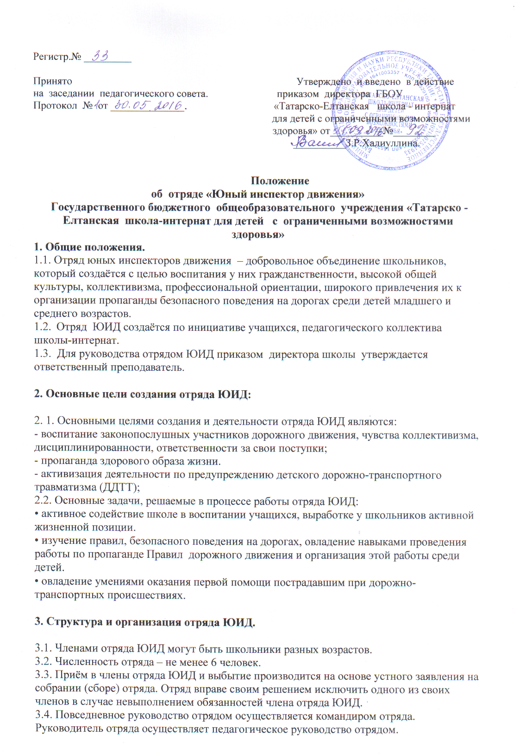
3.5. Отряд ЮИД по причине небольшого количества учащихся не имеет четкого деления в структуре, он действует как коллектив, осуществляющий работу по направлениям.

4. Основные направления деятельности отряда ЮИД.

4.1.Воспитание у членов отряда ЮИД преданности своей Родине, формирование у них правосознания, гуманного отношения к людям, чувства товарищества.
4.2. Углубленное изучение Правил дорожного движения, овладение методами предупреждения детского дорожно-транспортного травматизма и навыками оказания первой помощи пострадавшим при дорожно-транспортных происшествиях, знакомство с оперативно-техническими средствами регулирования дорожного движения.
4.3. Проведение массово-разъяснительной работы по пропаганде Правил дорожного движения в школе; оказание помощи воспитателям в организации с детьми конкурсов, игр, занятий по безопасности дорожного движения.
4.4. Участие в смотрах и слётах ЮИД, конкурсах, соревнованиях агитбригад

5. Обязанности и права юного инспектора движения.
• Дорожить честью, званием юного инспектора движения, активно участвовать в делах отряда, своевременно и точно выполнять задания штаба и командиров.
• Изучать Правила дорожного движения и быть примером в их исполнении.
• Вести разъяснительную работу среди сверстников и детей младшего возраста по пропаганде Правил дорожного движения.
• Всемерно беречь и укреплять общественный правопорядок, участвовать в предупреждении нарушений детьми Правил дорожного движения.
• Укреплять здоровье, систематически заниматься физической культурой и спортом.

6. Документация ЮИД.

- приказ директора школы о создании отряда ЮИД;
- приказ о назначении на должность руководителя отряда «ЮИД»;
- положение об отряде «ЮИД»;
- план работы отряда «ЮИД» в новом учебном году.
- анализ проделанной работы за текущий год;

